臺北縣鶯歌鎮 中湖國小八十七學年度第二學期 自然科 期中考試卷
命 題 教 師 黃誌良 年 班 號 姓名 ___________ 成績_______
一、是非題(每題3分共18分)
( )1.電熱器打開後周圍空氣溫度 ( ) 3.辣椒苗種在哪裡長的比較好
較高。 (1)陰暗處(2)陽光下(3)一樣好(4)
( )2.元宵節的天燈是利用熱空氣 密閉的盒子裡。
上升的原理施放的。 ( )4.剝開辣椒果實後可以看到
( ) 3.辣椒的種子扁扁的,小小的,是 (1)花(2)根(3)種子(4)葉。
黃色的。 ( )5.辣椒的果實是由哪一部份發
( )4.把花摘掉後,原來的地方還會 育成的? (1)莖(2)葉(3)根(4)花。
長果。 ( )6.蠶寶寶喜歡吃(1)桑葉(2)樹根
( )5.蠶寶寶的家要每天清理,蠶寶 (3)胡蘿蔔(4)桑葚。
寶才不會生病。 ( )7.蠶卵在室溫下會由黃色慢!慢
( )6.蠶卵孵化後的幼蟲只要經過 變成(1)紅色(2)綠色(3)灰色(4)紫
三次蛻皮就可以吐絲結繭。 黑色。
二、選擇題(每題3分共30分) ( )8.蠶吐絲時,如果找不到角落,會
( )1.燭火的周圍,哪比較熱?(1)上方 怎樣?(1)直接變成蛹(2)停止吐
5公分(2)下方5公分(3)左方5 絲(3)會吐絲,但不會結成繭(4)會
公分(4)都一樣。 吐絲,也會結成繭。
( )2.打開電熱器後,泡泡為什麼會 ( )9.下列哪一樣東西是利用熱空氣
往上飄?(1)冷空氣上升的`原因 上升的原理?(1)走馬燈(2)風箏(3)
(2)熱空氣上升的原因(3)冷空氣 荷蘭風車(4)帆船。
下降的原因(4)熱空氣下降的 ( )10.蠶寶寶在什麼階段會不停的
原因。 吃桑葉?(1)卵(2)幼蟲(3)蛹(4)成蟲。
三、做做看
1.畫出辣椒果實的外形及內部構造。 5. 辣椒苗在哪些情況下會長得比
(共6 分) 較好?正確的請打\/。(共10分)

( )(1)辣椒苗種在陽光下。。

2.下列哪些應用到熱空氣上升的力 ( )(2)辣椒苗種在暗暗的屋子裡
量? 請在( )中打\/ (每格1分共6分) ( )(3)辣椒苗種的很密。
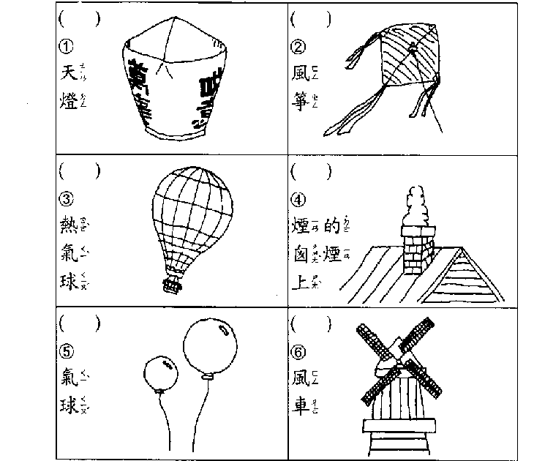
( )(4)辣椒苗間的距離適當
( )(5)辣椒苗要天天澆水。。

6.下列有關簡易天燈的敘述,正
確的請打\/(每格2分共10分)
3.一朵花應該包括花瓣.花萼.雄蕊.雌蕊 ( )(1)是利用熱空氣上升的原理
等部份,請在下圖中填出。(共8分) 升高的。
( )(2)將吹風機開冷風,可以吹
得更高。
( )(3)天燈只上升一段距離就飛
不上去,是因為裡面空氣不
4. 蠶的一生是怎樣變化的?請標上 夠熱了。
1.2.3…的順序。共(12分每格2分) ( )(4)兩個以上的吹風機,共用
一個插座比較安全。
( )(5)由於吹風機耗電量大,施
放簡易天燈時,要注意
用電安全。

